

BẢO TRÌ MÁY TÍNH

LAB 03


ITDLU – Da Lat University
Nguyen Van Huy Dung

LAB 03

Mục đích:
- Cài đặt các phần mềm cơ bản
- Tối ưu hoá Windows

Yêu Cầu:
- Sinh viên đổi tên file: Labx_Lop_HoTen_MSSV.docx với các thông tin tương ứng của các bạn
- Sinh viên làm xong câu nào chụp hình lại câu đó lưu trực tiếp vào file: Labx_Lop_HoTen_MSSV.docx (chỉ cần chụp hình kết quả và một số bước cần thiết, không cần phải chụp từng bước)
- Cuối giờ nộp lại toàn bộ bài làm cho giáo viên (Hình thức nộp bài giáo viên thông báo trên lớp)

Thực hành:
Yêu cầu SV kết nối tới SRV03 hoặc SRV05 (Icon kết nối được đặt trên màn hình Desktop của máy sinh đang ngồi). Sử dụng phần mềm VMWare Workstation trên server để thực hiện các yêu cầu của bài Lab

Lưu ý: Sinh viên không được lưu máy ảo trên ổ đĩa C:\ hoặc ổ đĩa Z:\. Chỉ lưu file word trên ổ đĩa Z:\
Câu 1: Tạo máy ảo, đặt tên máy ảo theo quy tắc sau: HoTenSinhVien_MSSV
- Disk: 100GB
- RAM: 4GB
- CPU: 2 core
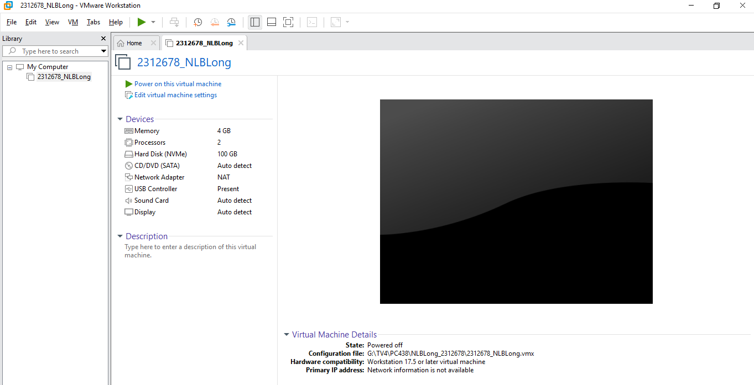
Câu 2: Dùng Windows PE (Anhdv Boot 2024 v24.1 hoặc NHV-BOOT-2025-1900), chia đĩa máy ảo tạo ở Câu 01 thành các partition như sau
- Partition 1 40 GB Primary
- Partition 2 30 GB Primary
- Partition 3 30 GB Primary

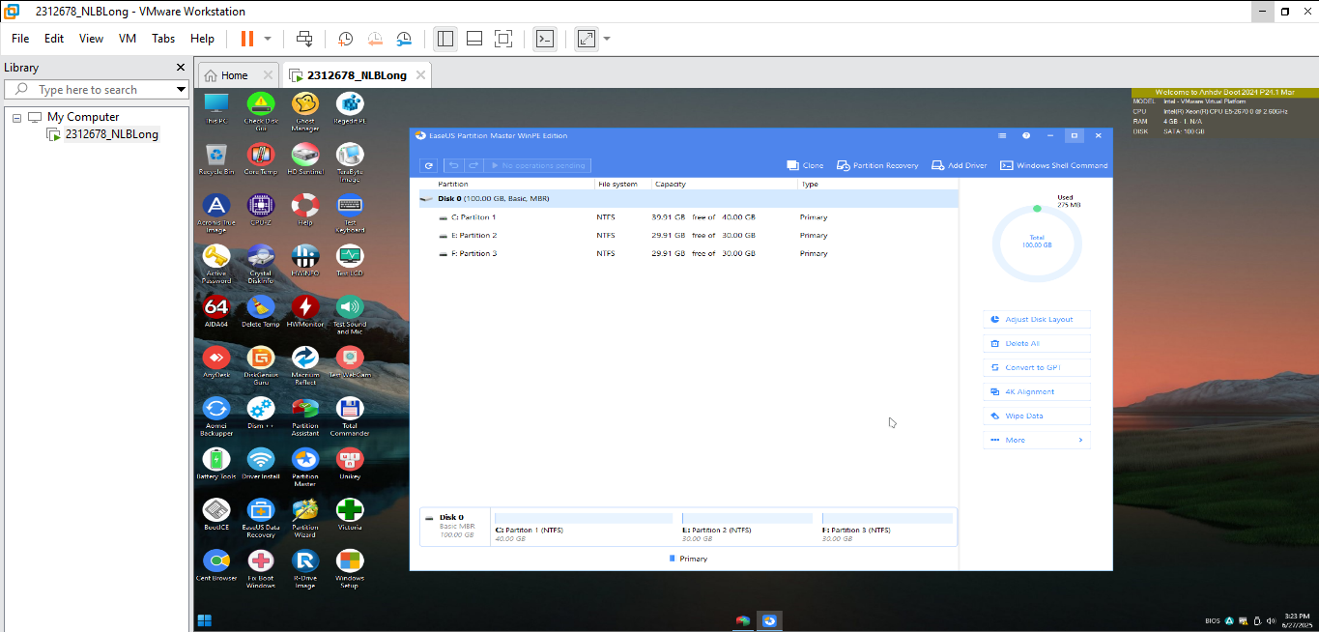
Câu 3: Cài hệ điều hành Windows 10 hoặc Windows 11 lên Partition đầu tiên của máy ảo đã chia đĩa ở Câu 02. Sau khi cài đặt, cài đặt VMware Tools.
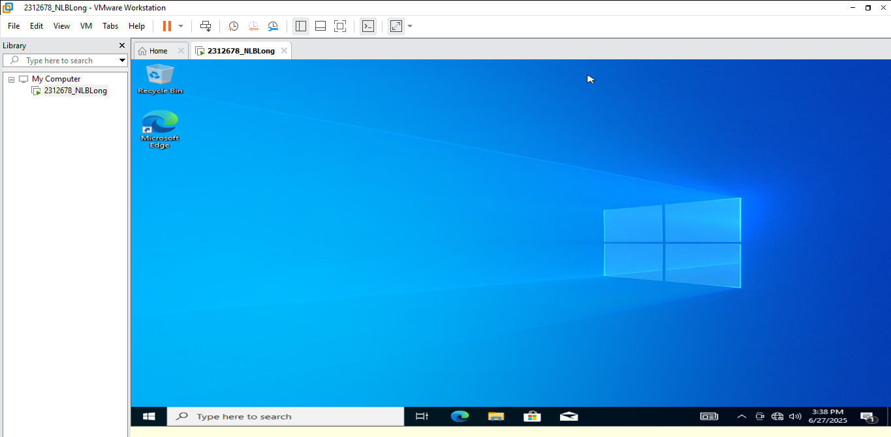
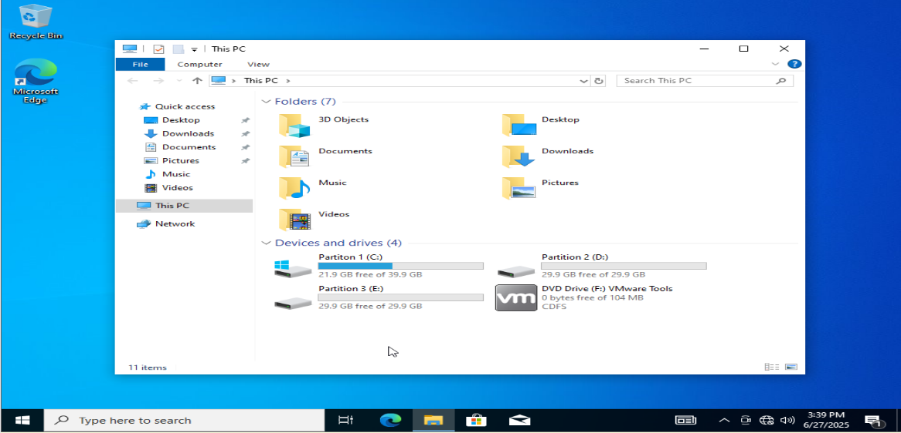
Câu 3: Snapshot lại máy ảo
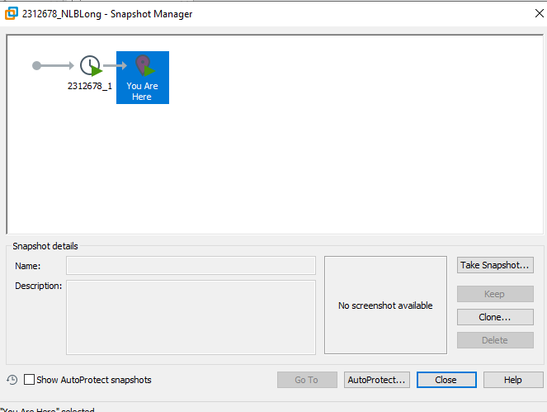

Câu 4: Cài đặt một số phần mềm cơ bản
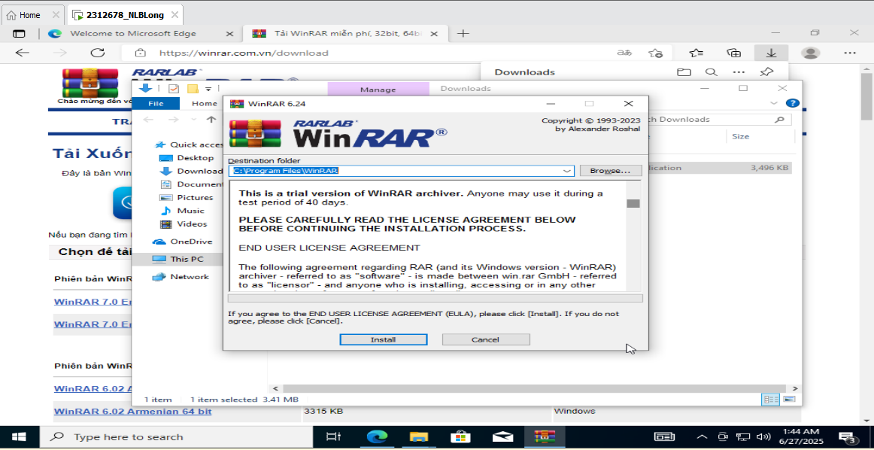
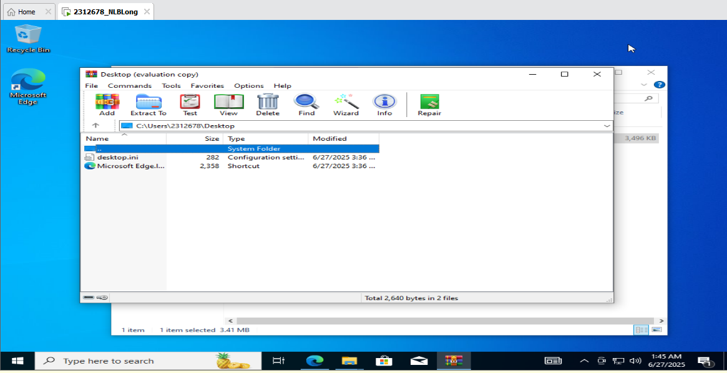
Câu 5: Tìm một số cách tối ưu hoá Windows
- Tắt các chương trình không cần thiết
- Xóa các phần mềm không dùng
- Cập nhật Window
- Dọn dẹp ổ đĩa
- Kiểm tra và diệt virus
Câu 6: Sử dụng công cụ Chris Titus Tech's Windows Utility để tối ưu hoá Windows
